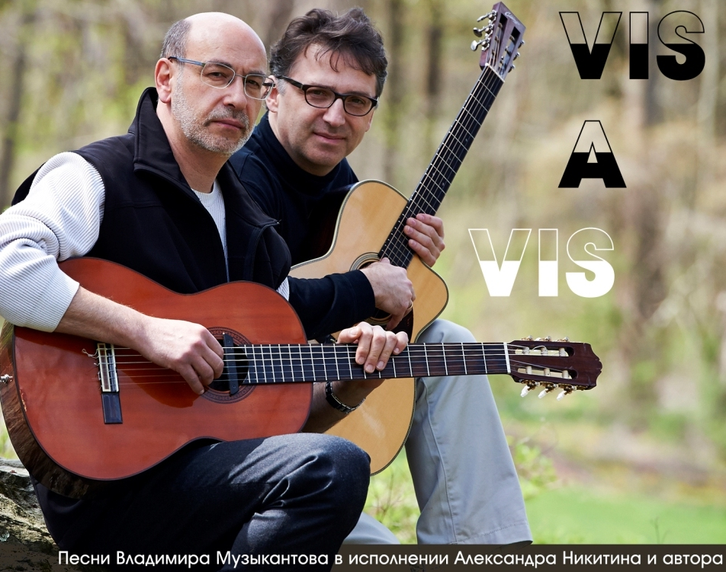
(Москва – Филадельфия)

Концерт-презентация
нового альбома песен автора
в исполнении его дуэта с
Александром Никитиным
(в концерте участвует Роман Кац)
Пятница, 29 ноября
7⁰⁰ (19:00) вечера
магазин "КНИЖНИК", 8342 Bustleton Avenue, Bell's Corner Plaza
Имя Владимира Музыкантова хорошо известно любителям авторской песни. С 1977 года он написал уже более 200 песен, практически все на свои стихи. Их поют в России и в Америке, они звучат по радио, на концертах и слетах КСП в России, Америке и Израиле; их распевают хором на ”посиделках” и у костра. В 2002 году пять песен Музыкантова были включены в «Антологию Авторской Песни», несколько попало в сборные диски “Темы”, “Это было у моря”, “Гитара по кругу” и др. Песни В.Музыкантова входят в репертуар Вадима и Валерия Мищуков, Лидии Чебоксаровой, Леонида Позена, Галины Богдановской, Елены Лебедевой и других известных исполнителей авторской песни в России и за рубежом. Владимир является постоянным гостем различных фестивалей и слетов в США и Канаде, он был членом главного жюри фестиваля «Петербургский Аккорд» и фестиваля авторской песни в Оттаве.
Владимир Музыкантов родился и вырос в Москве, закончил 1-й Московский Мединститут, до 1993 года работал в Кардиологическом институте в Москве, где и защитил кандидатскую диссертацию. С 1993 года он — профессор на кафедре фармакологии и руководитель лаборатории в Пенсильванском университете (Филадельфия, США). Уже в Америке Музыкантов записал три сольных компакт-диска: «Зеркало» (2001), «Гражданин мира» (2003) и «Тоска пустая» (2009). В 2004 году в Москве вышел CD-альбом “15 песен Владимира Музыкантова”, продюссированный Лидией Чебоксаровой. В проекте приняли участие известнейшие авторы и исполнители, высоко ценящие творчество В.Музыкантова: В.Золотухин, Е.Камбурова, А.Иващенко, О.Митяев, Вад. и Вал. Мищуки, Л.Сергеев, В.Егоров, Б.Кинер, М.Цитриняк, Д.Богданов, Е.Фролова, Н.Дудкина и др.
Новый диск Владимира Музыкантова "Визави" – результат его совместной работы с исполнителем и аудио инженером Александром Никитиным. Запись альбома началась в 2011 году и делалась музыкантами прежде всего для себя – "ради дружбы и любви". Были отобраны песни, не включавшиеся в предыдущие альбомы, начались репетиции, пробы, запись. По ходу выяснилось, что, во-первых, в процессе творческого общения образуется совершенно новый дуэт Музыкантова и Никитина; но, помимо этого, заряженный творческой энергией, Володя снова, после многолетнего перерыва, стал сочинять песни! Одна из новых песен открывает диск "Визави, а еще девять (!) других войдут в новый диск образовавшегося дуэта, пока еще без названия – но работа над ним уже началась. Так что мы приглашаем любителей творчества Владимира Музыкантов не только на презентацию только что вышедшего в свет диска "Визави", но и на встречу с новыми песнями автора в исполнении его дуэта с Александром Никитиным!

https://www.facebook.com/VladimirMuzykantovPhiladelphia (сайт В.Музыкантова)
http://www.chesapeakerecords.com/ (студия Александра Никитина)
http://www.cheboksarova.ru/Muza/page5_0.htm (В.Музыкантов на сайте Л.Чебоксаровой)

Информация: Юрий Книжник, (267) 474-7204, yknizhnik@yahoo.com
"КНИЖНИК", (215) 969-7082. Билеты у входа, цена: $20

